物联网工程专业培养方案（080905）

（Internet of Things Engineering）

一、培养目标

本专业培养适应国家战略性新兴产业发展需要，德智体美全面发展，基础扎实，知识面宽，实践能力强，具有较高的思想道德，良好的科学文化素质、敬业精神和社会责任感与创新意识，拥有扎实的物联网基础理论知识和专业技术方法，能在电子信息领域从事物联网相关技术研发的应用型高级专门人才。毕业生毕业5年左右在社会和专业领域应达到的具体目标包括：

（1）具有健全的人格和良好的科学文化素养，具备高尚的职业道德和强烈的社会责任感，以及职业相关的经济、管理和法律知识，身心健康；

（2）具备国际化视野及国际交流能力，能够在多学科和跨文化环境下开展工作。具有一定的组织管理能力和团队合作能力，具备在团队中分工协作、交流沟通的能力，以及发挥领导作用的潜力，能胜任技术负责、经营与管理等工作；

（3）能够运用相关法规、技术标准及物联网专业知识和工程技术原则，能够合理运用物联网工程专业相关知识分析物联网工程及相关领域内的工程技术问题；具有扎实的理论基础和宽厚的专业视野，具备在物联网工程及相关领域的创新意识与方法以及器件或系统的设计开发能力，初步具备运用工程技术解决物联网工程及相关领域复杂工程问题的实际工作能力；

（4）在物联网工程及相关领域具有竞争力，能够承担物联网工程及相关领域中科学研究、工程设计、设备制造、网络运维、技术管理以及设备开发与应用等工作；能够将物联网、钢铁冶金和金融服务等知识有机融合，面向黑色冶金行业的上中下游产业链条，分析和解决该领域工业物联网和金融物联网等产融结合的相关课题，从而达成学校“坚持既为冶金行业服务，又为辽宁地方及区域经济发展服务”的办学定位；

（5）能够通过继续教育或其他学习渠道更新知识，实现能力和技术水平的提升，具有不断学习适应社会发展和行业竞争的能力。

二、毕业要求

为了达到上述培养目标，符合工程教育专业认证规范，本专业学生需要达到以下毕业要求：

**1、工程知识：**能够将数学、自然科学、工程基础和专业知识用于解决物联网工程及相关领域内的复杂工程问题。

1-1理解并掌握高等数学、线性代数、概率论与数理统计等数学知识，能够将其运用到复杂工程问题的表述之中；

1-2能够运用物理、信息科学等自然科学知识解释复杂工程问题的技术原理；

1-3理解和掌握物联网工程专业的工程和专业基础知识，并利用软件工具或开发平台求解计算专业工程问题，并对物联网复杂工程问题的解决方案进行分析。

**2、问题分析：**能够应用数学、自然科学和工程科学的基本原理，识别、表达、并通过文献研究分析物联网工程及相关领域内的复杂工程问题，以获得有效结论。

2-1理解和掌握数学、自然科学和工程科学的基础知识和基本方法，能识别物联网复杂工程问题，对其关键环节和主要参数进行判断分析并获得有效结论；

2-2能选择恰当的电子、通信及计算机等相关专业基础知识，结合文献查阅和研究，对复杂工程问题进行推理分析并加以解决；

2-3运用数学、自然科学和工程科学的基础知识，结合物联网工程的基本原理，对复杂工程问题进行准确表达。

**3、设计/开发解决方案：**能够设计针对物联网工程及相关领域复杂工程问题的解决方案，设计满足特定需求的系统、单元（部件）或工艺流程，并能够在设计环节中体现创新意识，考虑社会、健康、安全、法律、文化及环境等因素。

3-1理解和掌握物联网感知层的基本理论和方法，能够完成满足特定需求的物联网流程的设计。通过实习、实践，结合理论分析，对设计方案进行优化，并体现创新意识；

3-2 能够在社会、健康、安全、法律、文化、环境等现实约束条件下，对设计方案的可行性进行技术经济评价和分析。

**4、研究：**能够基于科学原理并采用科学方法对物联网工程及相关领域内的复杂工程问题进行研究，包括设计实验、分析与解释数据、并通过信息综合得到合理有效的结论。

4-1具有科学的思维方法，理解和掌握物联网工程研究的基本理论和方法；

4-2能根据实验方案，选用或构建实验装置，采用科学的实验方法，安全、高效地开展实验研究；

4-3能正确采集、整理实验数据，对实验结果进行归纳、分析、解释，综合获取合理有效的结论，并以报告形式予以呈现。

**5、使用现代工具：**能够针对物联网工程及相关领域内的复杂工程问题，开发、选择与使用恰当的技术、资源、现代工程工具和信息技术工具，包括对复杂工程问题的预测与模拟，并能够理解其局限性。

5-1掌握物联网行业基本现代工程工具的性能与用途，并能正确选择与使用；

5-2能够采用合理的现代技术手段分析物联网的特性，结合专业知识，根据研究对象的特征，制定技术路线，提出物联网应用的途径，并体现创新意识。

**6、工程与社会：**能够基于物联网工程及相关领域背景知识进行合理分析，评价专业工程实践和复杂工程问题解决方案对社会、健康、安全、法律以及文化的影响，并理解应承担的责任。

6-1 了解物联网工程领域相关背景知识与国内外先进技术和设备，能够合理分析和评价物联网工程实践；

6-2理解工程伦理的核心理念，能够认识到物联网工程的设计与开发对社会、环境、健康、安全、法律与文化等的潜在影响，并能合理分析评价。

**7、环境和可持续发展：**能够理解和评价针对物联网工程及相关领域复杂工程问题的专业工程实践对环境、社会可持续发展的影响。

7-1理解环境保护和社会可持续发展的内涵和意义，熟悉环境保护相关物联网工程领域的法律法规；

7-2能够分析、评价针对复杂物联网工程问题的工程实践对环境、社会可持续发展的影响。

**8、职业规范：**具有人文社会科学素养、社会责任感，能够在工程实践中理解并遵守工程职业道德和规范，履行责任。

8-1 树立正确的世界观、人生观和社会主义核心价值观，具备良好的道德修养；

8-2熟悉物联网工程师的职业性质和责任，在工程实践中能自觉遵守职业道德和规范，具有法律意识。

**9、个人和团队：**能够在多学科背景下的团队中承担个体、团队成员以及负责人的角色。

9-1 具有一定的组织、管理、协调、表达、交流、竞争与合作能力，能够在多学科背景下的团队中承担个体、团队成员以及负责人的角色；

9-2 在多学科背景下的团队中，能够理解团队合作的意义，能够与团队成员有效沟通，能够在团队中根据角色要求发挥应起的作用。

**10、沟通**：能够就物联网工程及相关领域内的复杂工程问题与业界同行及社会公众进行有效沟通和交流，包括撰写报告和设计文稿、陈述发言、清晰表达或回应指令。并具备一定的国际视野，能够在跨文化背景下进行沟通和交流。

10-1 能够就复杂物联网工程问题与相关人员进行有效沟通、交流和反应，清楚地阐述工程理念和专业观点；

10-2 至少掌握一门外语（英语），能够有效地使用外语进行相关的口头和书面交流。

**11、项目管理：**理解并掌握物联网工程及相关领域工程管理原理与经济决策方法，并能在多学科环境中应用。

11-1 理解并掌握物联网工程管理过程与方法，能够把相关工程管理原理与经济决策方法用于物联网的相关工程项目和运营管理中；

11-2 能针对实际物联网项目，评价其经济效益、环境效益和社会效益。

**12、终身学习：**具有自主学习和终身学习的意识，有不断学习和适应发展的能力。

12-1具备终身学习的知识基础，掌握自主学习的方法，了解拓展知识和能力的途径，具有自主学习和终身学习的意识；

12-2 有不断学习和适应发展的能力，能针对个人或职业发展的需求，采用合适的方法，自主学习，适应社会的发展。

三、主干学科

计算机科学与技术、电子科学与技术、通信工程、软件工程

四、学制

四年

五、授予学位

工学学士学位

六、核心课程

离散数学、C++程序设计、数据结构、操作系统、物联网控制原理与技术、计算机网络、传感器原理及应用、RFID射频识别技术、物联网移动应用开发、嵌入式系统设计与应用

七、课程和环节的总体框架图

|  |  |  |  |  |  |
| --- | --- | --- | --- | --- | --- |
| 教学环节 | | 总学分 | 学分比例% | 总学时 | 学时比例% |
| 必修课 | 公共基础课 | 48 | 25.81 | 832 | 36.11 |
| 专业基础课 | 40.5 | 21.77 | 648 | 28.13 |
| 专业必修课 | 30 | 16.13 | 480 | 20.83 |
| 素质拓展教育课（必修） | 9.5 | 5.11 | 152 | 6.60 |
| 选修课 | 专业选修课 | 8 | 4.30 | 128 | 5.56 |
| 素质拓展教育课（公选） | 4 | 2.15 | 64 | 2.78 |
| 实践环节 | 集中性实践教学环节 | 46 | 24.73 | — | — |

课程教学体系（图表）：见图1。

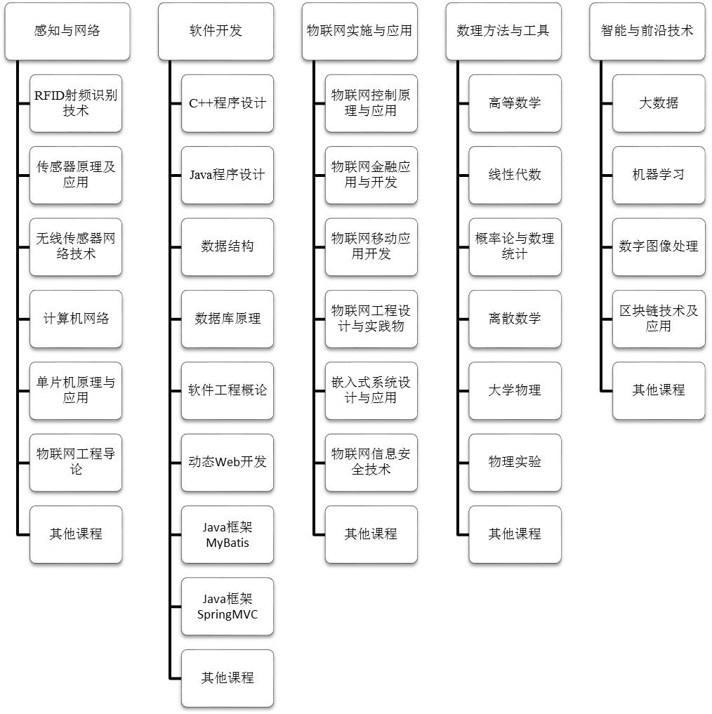

图1. 专业主干课教学体系

实践教学体系（图表）：见图2。

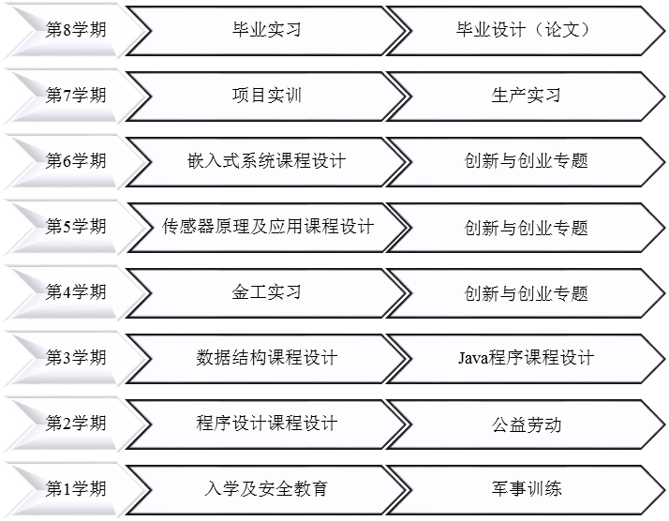

图2. 实践教学体系

八、全校性课外活动和社会实践、课外创新创业活动及全校公共选修课

全校性课外活动和社会实践毕业最低要求2学分，课外创新创业活动毕业最低要求2学分。

具体按《辽宁科技大学“第二课堂成绩单”制度实施办法（试行）》执行。由校团委统一出具第二课堂成绩单。

全校公共选修课毕业最低要求4学分(或雅思成绩6.0分及以上)。

九、附录

物联网工程专业的国标总学分要求为140-180学分。我校1学分=16学时，国标规定实验课程学分计算方法为1学分=24学时。

我校物联网工程专业总学分186学分折合为国标学分为179.4学分，满足国标要求。

|  |  |  |  |  |  |  |  |  |  |  |  |  |  |  |  |  |  |
| --- | --- | --- | --- | --- | --- | --- | --- | --- | --- | --- | --- | --- | --- | --- | --- | --- | --- |
| 类别 | | 课程  代码 | 课程名称 | 学  分 | 总  学时 | 课内学时 | | 课外学时 | 按学期周学时分配 | | | | | | | | 开课单位 |
| 授课 | 实践 | 一 | 二 | 三 | 四 | 五 | 六 | 七 | 八 |
| 必修课 | 公共基础课 | x1130032 | 思想道德修养与法律基础 | 3.0 | 48 | 40 |  | 8 | 1 | 1.5 |  |  |  |  |  |  | 马克思主义学院 |
| x1130201 | 中国近现代史纲要 | 3.0 | 48 | 32 | 8 | 8 |  |  |  | 2 |  |  |  |  |
| x1130211 | *马克思主义基本原理概论 | 3.0 | 48 | 32 | 8 | 8 |  |  |  |  | 2 |  |  |  |
| x1130221 | *毛泽东思想和中国特色社会主义理论体系概论 | 5.0 | 80 | 64 | 8 | 8 |  |  |  |  |  | 4 |  |  |
| x1130181 | 形势与政策 | 2.0 | 32 | 32 |  |  |  |  |  |  |  |  |  | 2 |
| x1110034 | 体育 | 4.0 | 128 | 96 |  | 32 | 2 | 2 | 2 | 2 |  |  |  |  | 体育部 |
| x1100134 | *大学英语 | 12.0 | 192 | 192 |  |  | 3 | 3 | 3 | 3 |  |  |  |  | 外语学院 |
| x1080402 | *高等数学 | 10.0 | 160 | 160 |  |  | 5 | 5 |  |  |  |  |  |  | 理学院 |
| x1080341 | *大学物理 | 4.0 | 64 | 64 |  |  |  | 4 |  |  |  |  |  |  |
| x1080302 | *物理实验 | 2.0 | 32 |  | 32 |  |  | 1 | 1 |  |  |  |  |  |
| 小计 | | 48 | 832 | 712 | 56 | 64 | 11 | 16.5 | 6 | 7 | 2 | 4 | 0 | 2 |  |
| 专业必修课 | x2160071 | *离散数学 | 3.0 | 48 | 48 |  |  | 3 |  |  |  |  |  |  |  | 计软学院 |
| x2015281 | *C++程序设计 | 5.0 | 80 | 56 | 24 |  | 5 |  |  |  |  |  |  |  | 计软学院 |
| x2015161 | *电路原理 | 4.0 | 64 | 54 | 10 |  |  | 4 |  |  |  |  |  |  | 计软学院 |
| x2150021 | 物联网工程导论 | 1.0 | 16 | 16 |  |  |  | 1 |  |  |  |  |  |  | 计软学院 |
| x2080011 | *线性代数 | 2.0 | 32 | 32 |  |  |  |  | 2 |  |  |  |  |  | 理学院 |
| x2015061 | 模拟电子技术 | 3.0 | 48 | 48 |  |  |  |  | 3 |  |  |  |  |  | 计软学院 |
| x2015091 | *数据结构 | 4.0 | 64 | 56 | 8 |  |  |  | 4 |  |  |  |  |  | 计软学院 |
| x2015002 | 电子技术实验 | 2.0 | 32 |  | 32 |  |  |  | 1 | 1 |  |  |  |  | 计软学院 |
| x2080021 | *概率论与数理统计 | 3.0 | 48 | 48 |  |  |  |  |  | 3 |  |  |  |  | 理学院 |
| x2015131 | 数字电子技术 | 3.0 | 48 | 48 |  |  |  |  |  | 3 |  |  |  |  | 计软学院 |
| x2015171 | 数据库原理 | 3.5 | 56 | 40 | 16 |  |  |  |  | 3.5 |  |  |  |  | 计软学院 |
| x2015181 | *操作系统 | 3.0 | 48 | 48 |  |  |  |  |  | 3 |  |  |  |  | 计软学院 |
| x2015201 | *物联网控制原理与技术 | 4.0 | 64 | 56 | 8 |  |  |  |  |  | 4 |  |  |  | 计软学院 |
| 小计 | | 40.5 | 648 | 550 | 98 | 0 | 8 | 5 | 10 | 13.5 | 4 | 0 | 0 | 0 |  |
| x2015011 | Java程序设计 | 3.0 | 48 | 32 | 16 |  |  |  | 3 |  |  |  |  |  | 计软学院 |
| x2015021 | Linux基础与Shell编程 | 2.0 | 32 | 24 | 8 |  | 2 |  |  |  |  |  |  |  | 计软学院 |
| x2015211 | 单片机原理与应用 | 3.0 | 48 | 32 | 16 |  |  |  |  |  | 3 |  |  |  | 计软学院 |
| x2015071 | *计算机网络 | 4.0 | 64 | 56 | 8 |  |  |  |  |  | 4 |  |  |  | 计软学院 |
| x2015221 | *传感器原理及应用 | 3.0 | 48 | 38 | 10 |  |  |  |  |  | 3 |  |  |  | 计软学院 |
| x3160551 | *RFID射频识别技术 | 3.0 | 48 | 32 | 16 |  |  |  |  |  | 3 |  |  |  | 计软学院 |
| x2015231 | 无线传感器网络技术 | 2.0 | 32 | 24 | 8 |  |  |  |  |  |  | 2 |  |  | 计软学院 |
| x2015241 | *物联网移动应用开发 | 4.0 | 64 | 40 | 24 |  |  |  |  |  |  | 4 |  |  | 计软学院 |
|  | x3160511 | *嵌入式系统设计与应用 | 3.0 | 48 | 38 | 10 |  |  |  |  |  |  | 3 |  |  | 计软学院 |
|  | x2015251 | 软件工程概论 | 3.0 | 48 | 48 |  |  |  |  |  |  |  | 3 |  |  | 计软学院 |
|  | 小计 | | 30 | 480 | 364 | 116 | 0 | 2 | 0 | 3 | 0 | 13 | 12 | 0 | 0 |  |

表一物联网工程专业课程设置及学时分配表

注：加*课程为学位课程。

表一物联网工程专业课程设置及学时分配表（续表一）

|  |  |  |  |  |  |  |  |  |  |  |  |  |  |  |  |  |  |  |
| --- | --- | --- | --- | --- | --- | --- | --- | --- | --- | --- | --- | --- | --- | --- | --- | --- | --- | --- |
| 类别 | | 课程  代码 | 课程名称 | 学  分 | 总  学时 | 课内学时 | | 课外学时 | 按学期周学时分配 | | | | | | | | 开课单位 | |
| 授课 | 实践 | 一 | 二 | 三 | 四 | 五 | 六 | 七 | 八 |
| 专  业  选  修  课 | | x4160481 | 物联网金融应用与开发 | 2.0 | 32 | 24 | 8 |  |  |  |  |  | 2 |  |  |  | 计软学院  物联网工程师方向 | 两  个  方  向  任  选  其  一 |
| x4150371 | 物联网信息安全技术 | 2.0 | 32 | 24 | 8 |  |  |  |  |  | 2 |  |  |  |
| x4150351 | 物联网工程设计与实践 | 2.0 | 32 | 24 | 8 |  |  |  |  |  |  | 2 |  |  |
| x4160491 | 动态Web开发 | 2.0 | 32 | 24 | 8 |  |  |  |  |  | 2 |  |  |  | 计软学院  JAVA工程师方向 |
| x4160331 | Java框架MyBatis | 2.0 | 32 | 24 | 8 |  |  |  |  |  | 2 |  |  |  |
| x4160601 | Java框架SpringMVC | 2.0 | 32 | 24 | 8 |  |  |  |  |  |  | 2 |  |  |
| x4160271 | 大数据 | 2.0 | 32 | 16 | 16 |  |  |  |  |  |  | 2 |  |  | 计软学院  注：任选课至少选2学分，日语（国际教育学院） | |
| x4160281 | 机器学习 | 2.0 | 32 | 16 | 16 |  |  |  |  |  |  | 2 |  |  |
| x4160291 | 数字图像处理 | 2.0 | 32 | 16 | 16 |  |  |  |  |  |  | 2 |  |  |
| x4100671 | 日语 | 5.0 | 80 | 80 |  |  |  |  |  |  |  | 5 |  |  |
| x4160611 | 区块链技术及应用 | 2.0 | 32 | 28 | 4 |  |  |  |  |  |  | 2 |  |  |
| 小计 | | 8 | 128 |  |  |  |  |  |  |  |  |  |  |  |  | |
| 素质拓展教育课程 | 必修部分 | x4060421 | 创业管理 | 2.0 | 32 | 32 |  |  |  |  |  | 2 |  |  |  |  | 管理学院 | |
| x4440011 | 文献检索 | 1.5 | 24 | 16 |  | 8 |  |  | 1.5 |  |  |  |  |  | 图书馆 | |
| x4440081 | 大学生就业指导 | 1.0 | 16 | 16 |  |  |  |  |  |  |  | 1 |  |  | 招就处 | |
| x1130161 | 健康教育 | 1.0 | 16 | 8 |  | 8 | 1 |  |  |  |  |  |  |  | 马克思主义学院 | |
| x1130171 | 大学生心理健康教育 | 1.0 | 16 | 8 |  | 8 | 1 |  |  |  |  |  |  |  |
| x1440021 | 军事理论 | 1.0 | 16 | 16 |  |  |  | 1 |  |  |  |  |  |  | 武装部 | |
| x1120071 | 创新教育 | 1.0 | 16 | 16 |  |  |  | 1 |  |  |  |  |  |  | 计软学院 | |
| x4062151 | 职业生涯规划 | 1.0 | 16 | 16 |  |  | 1 |  |  |  |  |  |  |  | 管理学院 | |
| 选修课 | | 公共选修课 | 4.0 | 64 | 64 |  |  |  |  |  |  |  |  |  |  | 或雅思成绩6.0分及以上 | |
| 小计 | | | 13.5 | 216 | 192 | 0 | 24 |  |  |  |  |  |  |  |  |  | |
| 集中性实践环节 | | | | 46 |  |  |  |  |  |  |  |  |  |  |  |  |  | |
| 总计 | | | | 186 | 2304 |  |  |  |  |  |  |  |  |  |  |  |  | |

表二物联网工程专业集中性实践教学环节计划表

|  |  |  |  |  |  |  |  |  |  |  |  |  |  |
| --- | --- | --- | --- | --- | --- | --- | --- | --- | --- | --- | --- | --- | --- |
| 序号 | 环节编码 | 实践教学 | 学分 | 周数 | 各学期实践教学周数 | | | | | | | | 教学内容及形式 |
| 一 | 二 | 三 | 四 | 五 | 六 | 七 | 八 |
| 1 | x5000201 | 入学及安全教育 | 0.0 | 1 | 1 |  |  |  |  |  |  |  | 集中16天完成 |
| 2 | x1440031 | 军事训练 | 1.0 | 1 | 1 |  |  |  |  |  |  |  |
| 3 | x1209621 | 程序设计课程设计 | 1.0 | 1 |  | 1 |  |  |  |  |  |  | 第17周 |
| 4 | x5000401 | 公益劳动 | 0.0 | 1 |  | 1 |  |  |  |  |  |  | 第18周 |
| 5 | x1209571 | 数据结构课程设计 | 1.0 | 1 |  |  | 1 |  |  |  |  |  | 第17周 |
| 6 | x1209551 | Java程序课程设计 | 1.0 | 1 |  |  | 1 |  |  |  |  |  | 第18周 |
| 7 | x1104001 | 金工实习 | 1.0 | 1 |  |  |  | 1 |  |  |  |  | （工程中心）第17周 |
| 8 | x1209631 | 传感器原理及应用课程设计 | 1.0 | 1 |  |  |  |  | 1 |  |  |  | 第17周 |
| 9 | x1209641 | 嵌入式系统课程设计 | 1.0 | 1 |  |  |  |  |  | 1 |  |  | 第17周 |
| 10 | x1209005 | 创新创业专题 | 3.0 | 3 |  |  |  | 1 | 1 | 1 |  |  | 第18周 |
| 11 | x1209661 | 项目实训 | 8.0 | 8 |  |  |  |  |  |  | 8 |  | 第1-8周 |
| 12 | x1209671 | 生产实习 | 12.0 | 12 |  |  |  |  |  |  | 12 |  | 第9-20周 |
| 13 | x1209681 | 毕业实习 | 2.0 | 2 |  |  |  |  |  |  |  | 2 | 第1-2周 |
| 14 | X2216201 | *毕业设计（论文） | 14.0 | 14 |  |  |  |  |  |  |  | 14 | 第3-16周 |
| 15 | x5000301 | 毕业教育 | 0.0 | 1 |  |  |  |  |  |  |  | 1 | 校内、集中 |
| 实践环节合计 | | | 46 | 49 |  |  |  |  |  |  |  |  |  |

表三物联网工程专业教学进程

|  |  |  |  |  |  |  |  |  |  |  |  |  |  |  |  |  |  |  |  |  |  |  |  |
| --- | --- | --- | --- | --- | --- | --- | --- | --- | --- | --- | --- | --- | --- | --- | --- | --- | --- | --- | --- | --- | --- | --- | --- |
| 周  学  期 | 1 | 2 | 3 | 4 | 5 | 6 | 7 | 8 | 9 | 10 | 11 | 12 | 13 | 14 | 15 | 16 | 17 | 18 | 19 | 20 | 理论  教学 | 实践  教学 | 考试 |
| 1 |  | +/★ | ★ | → | → | → | → | → | → | → | → | → | → | → | → | → | → | → | → | ∴ | 16 | 2 | 1 |
| 2 | → | → | → | → | → | → | → | → | → | → | → | → | → | → | → | → | △ | ⊙ | ∴ | ∴ | 16 | 2 | 2 |
| 3 | → | → | → | → | → | → | → | → | → | → | → | → | → | → | → | → | △ | △ | ∴ | ∴ | 16 | 2 | 2 |
| 4 | → | → | → | → | → | → | → | → | → | → | → | → | → | → | → | → | ∥ | ◆ | ∴ | ∴ | 16 | 2 | 2 |
| 5 | → | → | → | → | → | → | → | → | → | → | → | → | → | → | → | → | △ | ◆ | ∴ | ∴ | 16 | 2 | 2 |
| 6 | → | → | → | → | → | → | → | → | → | → | → | → | → | → | → | → | △ | ◆ | ∴ | ∴ | 16 | 2 | 2 |
| 7 | × | × | × | × | × | × | × | × | × | × | × | × | × | × | × | × | × | × | × | × | 0 | 20 | 0 |
| 8 | × | × | □ | □ | □ | □ | □ | □ | □ | □ | □ | □ | □ | □ | □ | □ | + |  |  |  | 0 | 17 | 0 |

注：→理论教学△课程设计※实验×实习实训□毕业设计（论文）★军训  
∥金工实习⊙公益劳动∴考试∮机动周 +入学及安全/毕业教育◆创新创业专题